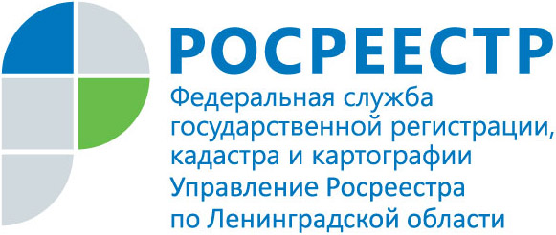
ПРЕСС-РЕЛИЗ
День консультаций проведут в Управлении Росреестра по Ленинградской области

Управление Росреестра по Ленинградской области проведении Единого Дня консультаций 15 октября 2019 года с 11.00 до 16.00.
Уполномоченные лица Управления Федеральной службы государственной регистрации, кадастра и картографии проведут прием по адресу: г. Санкт-Петербург, ул. Блохина, д.8 А, а также в территориальных отделах Управления.
Предварительная запись на прием в Тосненский отдел осуществляется по телефону 8-(81361)-35-231, с понедельника по пятницу по графику работы отдела (пн-чт с 09.00 до 18.00, пт. С 09.00 до 16.45) в период с 03.10.2019 г. до 14.10.2019 г.
Прием осуществляется только по предварительной записи и в порядке живой очереди по предоставлению документа, удостоверяющего личность (паспорта).
Отметим, что в компетенцию Управления входят вопросы по государственному кадастровому учету и (или) государственной регистрации прав на недвижимого имущество и сделок с ним, государственному земельному надзору, землеустройству, геодезии и картографии, надзору в сфере саморегулируемых организаций, рассмотрение споров о результатах определения кадастровой стоимости.

